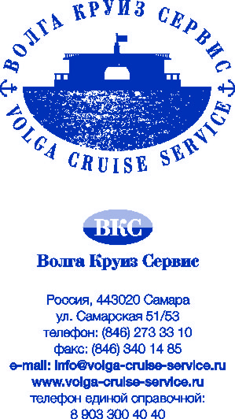


РЕЗЮМЕ КОМПАНИИ

Компания «Волга-Круиз-Сервис», являющаяся структурным подразделением ООО «Самараинтур Сервис груп» и правопреемником ООО «Жигули тур», зарегистрирована в августе 2010 г. для реализации проекта по приему и обслуживанию круизных теплоходов в навигации 2011 г. на территории средней и нижней Волги (от Ульяновска до Волгограда).
ООО «Волга-Круиз-Сервис» имеет в собственности «зеленые стоянки»: Винновка, Ширяево (Самарская область), Старая Майна (Ульяновская область). В оперативном управлении находятся причалы в городах: Сызрань, Волжский Утёс, Хвалынск, Сенгилей.
Экскурсионное обслуживание ведется в городах: Самара, Тольятти, Ширяево (Самарская область), Ульяновск (Ульяновская область), Хвалынск (Саратовская область).
Ведутся переговоры по причалам в городах Балаково (Саратовская область), Камышин, Волжский (Волгоградская область).

Основными задачами ООО «Волга-Круиз-Сервис» являются:
- контрактирование новых причальных комплексов подготовкой разрешительной документации (акты о тралениях и промеров глубин и пр.);
- создание единых стандартов качества по обслуживанию туристов круизных теплоходов;
- паспортизация туристической инфраструктуры городов и создание качественного продукта;
- подготовка экскурсоводов в малых городах;
- разработка фирменного стиля для каждого города, выделение индивидуального бренда города;
- создание единой справочной (тел.: 8 903 300 40 40) для директоров круизов и круизных компаний для консультирования по продукту, взаиморасчётам, диспетчеризация;
- создание информационного портала www.volga-cruise-service.ru, на котором будет размещены описания городов, экскурсионные программы, календари праздников, инфраструктура, информация для неорганизованных туристов, экскурсионные программы для групп и индивидуальных туристов;
- создание каталогов с предложениями для директоров круизов и путеводителей по малым городам для туристов круизных теплоходов;
- разработка сетевого продукта;
- разработка системы мотивации для директоров круизов и бонусной системы для круизных компаний при комплексном обслуживании;
- организация рекламных туров для руководителей круизов и менеджеров круизных компаний.

В навигации 2011 года будем рады предложить Вам прием и обслуживание следующих городах:
САМАРСКАЯ ОБЛАСТЬ | УЛЬЯНОВСКАЯ ОБЛАСТЬ | САРАТОВКАЯ ОБЛАСТЬ | ВОЛГОГРАДСКАЯ ОБЛАСТЬ
- Самара  - Тольятти  - Ширяево  - Винновка  - Сызрань  - Волжский Утес | - Ульяновск  - Сенгилей  - Старая Майна | - Хвалынск  - Балаково | - Волжский  - Волгоград  - Камышин

С нами работают:
- ТК «ИНФОФЛОТ»;
- «Волга-Волга» г. Пермь;
- «Охотник» г. Пермь;
- «Водафлот» г. Москва;
- «Речная круизная компания» г. Москва;
- «Спутник-Гермес» г. Самара;
- «Волга-флот-тур» г. Самара;
- «Водолей-тур» г. Самара;
- «Волжские путешествия» г. Казань;
- «Гамма» г. Нижний Новгород;
- «Сафар» г. Нижнекамск ;
- «Круиз» г. Волгоград;
- «Академфлот» г. Самара.

Почему с нами работают:
- Влияние бренда;
- Репутация компании;
- Финансовые гарантии туроператора на 30 000 000 руб;
- Стандартизация качества обслуживания теплоходов;
- Единый центр бронирования для экскурсий от Волгограда до Татарстана;
- Один договор, один платёж, один акт сверки;
- Качественная диспетчеризация, единый номер справочной;
- Качественная продуктовая линейка;
- Широкий спектр предложений, возможность комбинировать маршруты;
- Современные технологии;
- Ежегодное обучение персонала круизных компаний в рамках ознакомительных туров;
- Бонусные программы для круизных компаний при комплексном обслуживании.

Надеемся, что этот проект даст Вам возможность подготовить новые конкурентоспособные маршруты, тем самым расширить спектр предложений для постоянных клиентов и привлечь новых.
Уверены, что сотрудничество между нашими организациями будет плодотворным и взаимовыгодным и принесет обеим сторонам высокие коммерческие результаты, благодарности от клиентов как результат успешной работы.
По запросу готовы предоставить информацию и документы вышеуказанным городам, а так же сформировать специальные предложения.

С надеждой на понимание и сотрудничество.

Генеральный директор
ООО «Волга-Круиз-Сервис» С.А. Рыжов

Председатель совета директоров
ООО «Самараинур Сервис Груп» М.Л. Сегал

